**Курсовая работа по дисциплине «Дискретная математика».**

**Синтез комбинационных схем.**

|  |  |  |
| --- | --- | --- |
| Номер варианта | Условия, при которых f=1 | Условия, при которых f=d |
| 17. | (x2x3+x1)>x4x5 | (x2x4x5)=3 |

Построить комбинационные схемы в различных базисах, реализующие не полностью определенную булеву функцию f(Х) = f (x1, x2, x3, x4, x5 ), которая принимает значение 1 при условии: (x2x3+x1)>x4x5 и неопределенное значение на наборах, для которых (x2x4x5)=3. Необходимо выполнить следующие этапы:

1. Составить таблицу истинности заданной булевой функции.

2. Представить булеву функцию в аналитическом виде с помощью КДНФ и ККНФ.

3. Найти МДНФ и/или МКНФ методом Квайна – Мак-Класки.

4. Найти МДНФ и МКНФ на картах Карно.

5. Преобразовать МДНФ и МКНФ к форме, обеспечивающей минимум цены схемы.

6. По полученной форме построить комбинационную схему в булевом базисе. Определить задержку схемы.

7. Построить схемы с минимальной ценой в универсальных базисах и сокращенных булевых базисах. Определить задержку каждой из схем.

8. Построить схему в базисе Жегалкина. Определить цену и задержку.

9. Построить схему в универсальном базисе с учетом заданного коэффициента объединения по входам. Определить цену и задержку схемы.

10. Выполнить анализ построенных схем, определив их реакцию на заданные комбинации входных сигналов.

1. **Таблица истинности.**

|  |  |  |  |  |  |  |  |  |  |
| --- | --- | --- | --- | --- | --- | --- | --- | --- | --- |
| № | X1X2X3X4X5 | X2X3 | (X2X3)10 | X4X5 | (X4X5)10 | X2X4X5 | (X2X4X5)10 | |-| | f |
| 0 | 0 0 0 0 0 | 0 0 | 0 | 0 0 | 0 | 0 0 0 | 0 | 0 | 0 |
| 1 | 0 0 0 0 1 | 0 0 | 0 | 0 1 | 1 | 0 0 1 | 1 | 1 | 0 |
| 2 | 0 0 0 1 0 | 0 0 | 0 | 1 0 | 2 | 0 1 0 | 2 | 2 | 0 |
| 3 | 0 0 0 1 1 | 0 0 | 0 | 1 1 | 3 | 0 1 1 | 3 | 3 | d |
| 4 | 0 0 1 0 0 | 0 1 | 1 | 0 0 | 0 | 0 0 0 | 0 | 1 | 1 |
| 5 | 0 0 1 0 1 | 0 1 | 1 | 0 1 | 1 | 0 0 1 | 1 | 0 | 0 |
| 6 | 0 0 1 1 0 | 0 1 | 1 | 1 0 | 2 | 0 1 0 | 2 | 1 | 0 |
| 7 | 0 0 1 1 1 | 0 1 | 1 | 1 1 | 3 | 0 1 1 | 3 | 2 | d |
| 8 | 0 1 0 0 0 | 1 0 | 2 | 0 0 | 0 | 1 0 0 | 4 | 2 | 1 |
| 9 | 0 1 0 0 1 | 1 0 | 2 | 0 1 | 1 | 1 0 1 | 5 | 1 | 1 |
| 10 | 0 1 0 1 0 | 1 0 | 2 | 1 0 | 2 | 1 1 0 | 6 | 0 | 0 |
| 11 | 0 1 0 1 1 | 1 0 | 2 | 1 1 | 3 | 1 1 1 | 7 | 1 | 0 |
| 12 | 0 1 1 0 0 | 1 1 | 3 | 0 0 | 0 | 1 0 0 | 4 | 3 | 0 |
| 13 | 0 1 1 0 1 | 1 1 | 3 | 0 1 | 1 | 1 0 1 | 5 | 2 | 1 |
| 14 | 0 1 1 1 0 | 1 1 | 3 | 1 0 | 2 | 1 1 0 | 6 | 1 | 1 |
| 15 | 0 1 1 1 1 | 1 1 | 3 | 1 1 | 3 | 1 1 1 | 7 | 0 | 0 |
| 16 | 1 0 0 0 0 | 0 0 | 0 | 0 0 | 0 | 0 0 0 | 0 | 0 | 1 |
| 17 | 1 0 0 0 1 | 0 0 | 0 | 0 1 | 1 | 0 0 1 | 1 | 1 | 0 |
| 18 | 1 0 0 1 0 | 0 0 | 0 | 1 0 | 2 | 0 1 0 | 2 | 2 | 0 |
| 19 | 1 0 0 1 1 | 0 0 | 0 | 1 1 | 3 | 0 1 1 | 3 | 3 | d |
| 20 | 1 0 1 0 0 | 0 1 | 1 | 0 0 | 0 | 0 0 0 | 0 | 1 | 1 |
| 21 | 1 0 1 0 1 | 0 1 | 1 | 0 1 | 1 | 0 0 1 | 1 | 0 | 1 |
| 22 | 1 0 1 1 0 | 0 1 | 1 | 1 0 | 2 | 0 1 0 | 2 | 1 | 0 |
| 23 | 1 0 1 1 1 | 0 1 | 1 | 1 1 | 3 | 0 1 1 | 3 | 2 | d |
| 24 | 1 1 0 0 0 | 1 0 | 2 | 0 0 | 0 | 1 0 0 | 4 | 2 | 1 |
| 25 | 1 1 0 0 1 | 1 0 | 2 | 0 1 | 1 | 1 0 1 | 5 | 1 | 1 |
| 26 | 1 1 0 1 0 | 1 0 | 2 | 1 0 | 2 | 1 1 0 | 6 | 0 | 1 |
| 27 | 1 1 0 1 1 | 1 0 | 2 | 1 1 | 3 | 1 1 1 | 7 | 1 | 0 |
| 28 | 1 1 1 0 0 | 1 1 | 3 | 0 0 | 0 | 1 0 0 | 4 | 3 | 1 |
| 29 | 1 1 1 0 1 | 1 1 | 3 | 0 1 | 1 | 1 0 1 | 5 | 2 | 1 |
| 30 | 1 1 1 1 0 | 1 1 | 3 | 1 0 | 2 | 1 1 0 | 6 | 1 | 1 |
| 31 | 1 1 1 1 1 | 1 1 | 3 | 1 1 | 3 | 1 1 1 | 7 | 0 | 1 |

1. **Представление булевой функции в аналитическом виде.**

КДНФ: $f= {\overline{X}}_{1}{\overline{X}}_{2}X_{3}{\overline{X}}_{4}{\overline{X}}_{5} v {\overline{X}}_{1}X_{2}{\overline{X}}_{3}{\overline{X}}_{4}{\overline{X}}_{5}{ v \overline{X}}_{1}X_{2}{\overline{X}}_{3}{\overline{X}}_{4}{\overline{X}}_{1 }v X_{2}X_{3}{\overline{X}}_{4}X_{5 }v {\overline{X}}_{1}X_{2}X_{3}X_{4}{\overline{X}}_{5} v X_{1}{\overline{X}}_{2}{\overline{X}}_{3}{\overline{X}}_{4}{\overline{X}}_{5}v{ X}_{1}{\overline{X}}_{2}X_{3}{\overline{X}}_{4}{\overline{X}}_{5}$

$$v{\overline{ X}}_{2}X_{3}{\overline{X}}_{4}X_{5} v X_{1}X_{2}{\overline{X}}_{3}{\overline{X}}_{4}{\overline{X}}_{5}{ v X}_{1}X_{2}{\overline{X}}_{3}{\overline{X}}_{4}X_{5}{v X}_{1}X_{2}{\overline{X}}_{3}{\overline{X}}_{4}{\overline{X}}_{5}{ v X}_{1}X_{2}{\overline{X}}_{3}X_{4}{\overline{X}}_{5 }{v X}_{1}X_{2}X_{3}{\overline{X}}_{4}X_{5}$$

${{ v X}_{1}X_{2}X_{3}X_{4}{\overline{X}}_{5} v X}_{1}X_{2}X_{3}X_{4}X_{5}$

ККНФ: $f= {(X}_{1 }∨X_{2}∨X_{3}∨X_{4}∨X_{5}$)($X_{1 }∨X_{2}∨X_{3}∨X_{4}∨{\overline{X}}_{5}$) ($X_{1 }∨X_{2}∨X_{3}∨{\overline{X}}_{4}∨X_{5}$) ($X_{1 }∨X_{2}∨{\overline{X}}_{3}∨X_{4}∨{\overline{X}}_{5}$) ($X_{1 }∨X_{2}∨{\overline{X}}_{3}∨{\overline{X}}_{4}∨X_{5}$) ($X_{1 }∨{\overline{X}}_{2}∨X_{3}∨{\overline{X}}_{4}∨X_{5}$) ($X_{1 }∨{\overline{X}}_{2}∨X_{3}∨{\overline{X}}_{4}∨{\overline{X}}_{5}$)

($X_{1 }∨{\overline{X}}_{2}∨{\overline{X}}_{3}∨{\overline{X}}_{4}∨X_{5}$) (${\overline{X}}_{1 }∨X_{2}∨X_{3}∨X_{4}∨{\overline{X}}_{5}$) (${\overline{X}}_{1 }∨X_{2}∨X_{3}∨{\overline{X}}_{4}∨X_{5}$) (${\overline{X}}_{1 }∨X_{2}∨{\overline{X}}_{3}∨{\overline{X}}_{4}∨X_{5}$) (${\overline{X}}_{1 }∨X_{2}∨{\overline{X}}_{3}∨{\overline{X}}_{4}∨{\overline{X}}_{5}$) (${\overline{X}}_{1 }∨{\overline{X}}_{2}∨X_{3}∨{\overline{X}}_{4}∨{\overline{X}}_{5}$)

1. **Минимизация булевой функции методом Квайна – Мак – Класки.**

Нахождение простых импликант (максимальных кубов):

|  |  |  |  |  |  |  |  |  |
| --- | --- | --- | --- | --- | --- | --- | --- | --- |
| № | $$K^{0}(f)∪N(f)$$ | | $$K^{1}(f)$$ | | | $$K^{2}(f)$$ | | $$z\left(f\right)$$ |
| 1 | 00011 | *v* | 00X11 | *v* | 1-3 | X0X11 | 1-13 | X0100 |
| 2 | 00100 | *v* | X0011 | *v* | 1-9 | X100X | 5-19 | X1110 |
| 3 | 00111 | *v* | X0100 |  | 2-10 | X1X01 | 7-22 | X0X11 |
| 4 | 01000 | *v* | X0111 | *v* | 3-12 | 1XX00 | 11-21 | X100X |
| 5 | 01001 | *v* | 0100X | *v* | 4-5 | 1X10X | 14-24 | X1X01 |
| 6 | 01101 | *v* | X1000 | *v* | 4-13 | 1X1X1 | 16-26 | 1XX00 |
| 7 | 01110 | *v* | 01X01 | *v* | 5-6 | 11X0X | 19-24 | 1X10X |
| 8 | 10000 | *v* | X1001 | *v* | 5-14 | 11XX0 | 20-25 | 1X1X1 |
| 9 | 10011 | *v* | X1101 | *v* | 6-17 | 111XX | 24-27 | 11X0X |
| 10 | 10100 | *v* | X1110 |  | 7-18 |  |  | 11XX0 |
| 11 | 10101 | *v* | 10X00 | *v* | 8-10 |  |  | 111XX |
| 12 | 10111 | *v* | 1X000 | *v* | 8-13 |  |  |  |
| 13 | 11000 | *v* | 10X11 | *v* | 9-12 |  |  |  |
| 14 | 11001 | *v* | 1010X | *v* | 10-11 |  |  |  |
| 15 | 11010 | *v* | 1X100 | *v* | 10-16 |  |  |  |
| 16 | 11100 | *v* | 101X1 | *v* | 11-12 |  |  |  |
| 17 | 11101 | *v* | 1X101 | *v* | 11-17 |  |  |  |
| 18 | 11110 | *v* | 1X111 | *v* | 12-19 |  |  |  |
| 19 | 11111 | *v* | 1100X | *v* | 13-14 |  |  |  |
| 20 |  |  | 110X0 | *v* | 13-15 |  |  |  |
| 21 |  |  | 11X00 | *v* | 13-16 |  |  |  |
| 22 |  |  | 11X01 | *v* | 14-17 |  |  |  |
| 23 |  |  | 11X10 | *v* | 15-18 |  |  |  |
| 24 |  |  | 1110X | *v* | 16-17 |  |  |  |
| 25 |  |  | 111X0 | *v* | 16-18 |  |  |  |
| 26 |  |  | 111X1 | *v* | 17-19 |  |  |  |
| 27 |  |  | 1111X | *v* | 18-19 |  |  |  |
| 28 |  |  |  |  |  |  |  |  |
| 29 |  |  |  |  |  |  |  |  |
| 30 |  |  |  |  |  |  |  |  |
| 31 |  |  |  |  |  |  |  |  |

**Импликантная таблица.**

|  |  |  |  |  |  |  |  |  |  |  |  |  |  |  |  |  |
| --- | --- | --- | --- | --- | --- | --- | --- | --- | --- | --- | --- | --- | --- | --- | --- | --- |
| Простые  импликанты  (максимальные кубы) |  | 0  0  1  0  0 | 0  1  0  0  0 | 0  1  0  0  1 | 0  1  1  0  1 | 0  1  1  1  0 | 1  0  0  0  0 | 1  0  1  0  0 | 1  0  1  0  1 | 1  1  0  0  0 | 1  1  0  0  1 | 1  1  0  1  0 | 1  1  1  0  0 | 1  1  1  0  1 | 1  1  1  1  0 | 1  1  1  1  1 |
|  | № | 1 | 2 | 3 | 4 | 5 | 6 | 7 | 8 | 9 | 10 | 11 | 12 | 13 | 14 | 15 |
| X0100 | 1 | (*) |  |  |  |  |  | * |  |  |  |  |  |  |  |  |
| X1110 | 2 |  |  |  |  | (*) |  |  |  |  |  |  |  |  | * |  |
| X0X11 | 3 |  |  |  |  |  |  |  |  |  |  |  |  |  |  |  |
| X100X | 4 |  | (*) | * |  |  |  |  |  | * | * |  |  |  |  |  |
| X1X01 | 5 |  |  | * | (*) |  |  |  |  |  | * |  |  | * |  |  |
| 1XX00 | 6 |  |  |  |  |  | (*) | * |  | * |  |  | * |  |  |  |
| 1X10X | 7 |  |  |  |  |  |  | * | * |  |  |  | * | * |  |  |
| 1X1X1 | 8 |  |  |  |  |  |  |  | * |  |  |  |  | * |  | * |
| 11X0X | 9 |  |  |  |  |  |  |  |  | * | * |  | * | * |  |  |
| 11XX0 | 10 |  |  |  |  |  |  |  |  | * |  | (*) | * |  | * |  |
| 111XX | 11 |  |  |  |  |  |  |  |  |  |  |  | * | * | * | * |

**Существенные импликанты**. Т = $\left\{\begin{aligned}X0100 \\ X100X \\ X1X01 \\ X1110 \\ 1XX00 \\ 11XX0\end{aligned}\right.$

**Приведенная импликантная таблица:**

|  |  |  |  |  |
| --- | --- | --- | --- | --- |
|  |  | 10101 | 11111 |  |
|  | № | a | b |  |
| 1X10X | A | * |  |  |
| 1X1X1 | B | * | * |  |
| 111XX | C |  | * |  |

1. **Минимизация булевой функции на картах Карно.**

**Определение МДНФ**

Для x=0; x=1

|  |  |  |  |  |  |  |
| --- | --- | --- | --- | --- | --- | --- |
|  |  | X4X5 | | | |  |
|  |  | 00 | 01 | 11 | 10 |  |
| X2X3 | 00 |  |  | d |  |  |
| 01 | 1 |  | d |  |  |
| 11 |  | 1 |  | 1 |  |
| 10 | 1 | 1 |  |  |  |

|  |  |  |  |  |  |
| --- | --- | --- | --- | --- | --- |
|  |  | X4X5 | | | |
|  |  | 00 | 01 | 11 | 10 |
| X2X3 | 00 | 1 |  | d |  |
| 01 | 1 | 1 | d |  |
| 11 | 1 | 1 | 1 | 1 |
| 10 | 1 | 1 |  | 1 |

$C_{min}\left(f\right)=\left\{\begin{aligned}X1110 \\ X0100 \\ X100X \\ X1X01 \\ 1XX00 \\ 1X1X1 \\ 11X10\end{aligned}\right\} S^{a}=24 S^{b}$ = 31

$$МДНФ=X_{2}X_{3}X_{4}\overline{X_{5 }} ∨ {\overline{X}}_{2}X_{3}{\overline{X}}_{4}{\overline{X}}_{5}∨ X_{2}{\overline{X}}_{3}{\overline{X}}_{4} ∨ X_{2}{\overline{X}}_{4}X_{5} ∨x_{1}{\overline{X}}_{4}{\overline{X}}_{5}∨X_{1}X_{3}X_{5}∨X_{1}X_{2}X_{3}∨X_{1}X_{2}X_{4}{\overline{X}}_{5}$$

**Определение МКНФ**

Для х=0; х=1

|  |  |  |  |  |  |  |
| --- | --- | --- | --- | --- | --- | --- |
|  |  | X4X5 | | | |  |
|  |  | 00 | 01 | 11 | 10 |  |
| X2X3 | 00 | 0 | 0 | d | 0 |  |
| 01 |  | 0 | d | 0 |  |
| 11 | 0 |  | 0 |  |  |
| 10 |  |  | 0 | 0 |  |

|  |  |  |  |  |  |
| --- | --- | --- | --- | --- | --- |
|  |  | X4X5 | | | |
|  |  | 00 | 01 | 11 | 10 |
| X2X3 | 00 |  | 0 | d | 0 |
| 01 |  |  | d | 0 |
| 11 |  |  |  |  |
| 10 |  |  | 0 |  |

$$C_{min}\left(\overline{f}\right)=\left\{\begin{aligned}XX011 \\ X00X1 \\ X0X1X \\ 000XX \\ 0XX11 \\ 01100 \\ 0X01X \\ 00XX1\end{aligned}\right\} S^{a}= 25 S^{b}=33$$

$$МКНФ=\left(X_{3}v {\overline{X}}_{4}{v \overline{X}}_{5}\right)\left(X_{2}v X_{3}v {\overline{X}}_{5}\right)\left(X_{2}v {\overline{X}}_{4}\right)\left(X_{1}v X_{2}v X_{3}\right)\left(X_{1}v {\overline{X}}_{4}v {\overline{X}}_{5}\right)\left(X_{1}v {\overline{X}}_{2}v {\overline{X}}_{3}v X_{4}v X_{5}\right)$$

$(X_{1}v X_{3}v {\overline{X}}_{4})(X_{1}v X_{2}v {\overline{X}}_{5})$

1. **Преобразование минимальных форм булевых функций.**

**Факторизация МДНФ:**

$$МДНФ=X_{2}X_{3}X_{4}\overline{X_{5 }} ∨ {\overline{X}}_{2}X_{3}{\overline{X}}_{4}{\overline{X}}_{5}∨ X_{2}{\overline{X}}_{3}{\overline{X}}_{4} ∨ X_{2}{\overline{X}}_{4}X_{5} ∨x_{1}{\overline{X}}_{4}{\overline{X}}_{5}∨X_{1}X_{3}X_{5}∨X_{1}X_{2}X_{4}{\overline{X}}_{5}$$

$S_{q}=$*27*

Факторизация:

$$f=X_{2}X_{3}X_{4}\overline{X_{5 }} ∨ {\overline{X}}_{2}X_{3}{\overline{X}}_{4}{\overline{X}}_{5}∨ X_{2}{\overline{X}}_{3}{\overline{X}}_{4} ∨ X_{2}{\overline{X}}_{4}X_{5} ∨x_{1}{\overline{X}}_{4}{\overline{X}}_{5}∨X_{1}X_{3}X_{5}∨X_{1}X_{2}X_{4}{\overline{X}}_{5}=$$

$X_{2}X_{4}{\overline{X}}_{5}(X_{3}∨X_{1})∨X_{3}({\overline{X}}_{2}{\overline{X}}_{4}{\overline{X}}_{5}∨{X_{1}X}_{5})∨X_{2}{\overline{X}}_{4} ({\overline{X}}_{3}∨X_{5})$

$S_{q}=$ 23

**Факторизация МКНФ:**

$МКНФ=\left(X_{3}v {\overline{X}}_{4}{v \overline{X}}_{5}\right)\left(X_{2}v X_{3}v {\overline{X}}_{5}\right)\left(X_{2}v {\overline{X}}_{4}\right)\left(X_{1}v X_{2}v X_{3}\right)\left(X_{1}v {\overline{X}}_{4}v {\overline{X}}_{5}\right)\left(X_{1}v {\overline{X}}_{2}v {\overline{X}}_{3}v X_{4}v X_{5}\right)$

$$(X_{1}v X_{3}v {\overline{X}}_{4})(X_{1}v X_{2}v {\overline{X}}_{5})$$ $S_{q}=$ 32

Факторизация:

$$f=\left(X_{3}v {\overline{X}}_{4}{v \overline{X}}_{5}\right)\left(X_{2}v X_{3}v {\overline{X}}_{5}\right)\left(X_{2}v {\overline{X}}_{4}\right)\left(X_{1}v X_{2}v X_{3}\right)\left(X_{1}v {\overline{X}}_{4}v {\overline{X}}_{5}\right)\left(X_{1}v {\overline{X}}_{2}v {\overline{X}}_{3}v X_{4}v X_{5}\right)$$

$$*\left(X_{1}v X_{3}v {\overline{X}}_{4}\right)\left(X_{1}v X_{2}v {\overline{X}}_{5}\right)=\left(\overline{X_{5}} v \left( X_{3} v X_{2}{\overline{X}}_{4}\right)\left(X_{1} v\overline{ X_{4}}\right)\left(X_{1} v X_{2}\right)\right)\left(X_{2} v {\overline{X}}_{4}\right)\left(X_{1} v \left(X_{3} v\left(X_{2}{\overline{X}}_{4}\right)\right)\right)\left(X_{1} v \overline{X_{3}} v X_{5} v {\overline{X}}_{2} v X_{4}\right)=$$

$S_{q}=$ 26

$φ=$ ${\overline{X}}_{2} v X_{4}$ $\overline{φ}= X_{2}{\overline{X}}_{4}$

Выражение после декомпозиции:

$φ=$ ${\overline{X}}_{2} v X_{4}$, $f=\left(\overline{X_{5}} v \left( X_{3} v \overline{φ} \right)\left(X_{1} v\overline{ X_{4}}\right)\left(X_{1} v X_{2}\right)\right)\left(X_{2} v {\overline{X}}_{4}\right)\left(X_{1} v X_{3} v \overline{φ}\right)\left(X_{1} v \overline{X_{3}} v X_{5} v φ\right)$

$S_{q}=$ 21

1. **Синтез комбинационных схем в булевом базисе**

С парафазными входами:

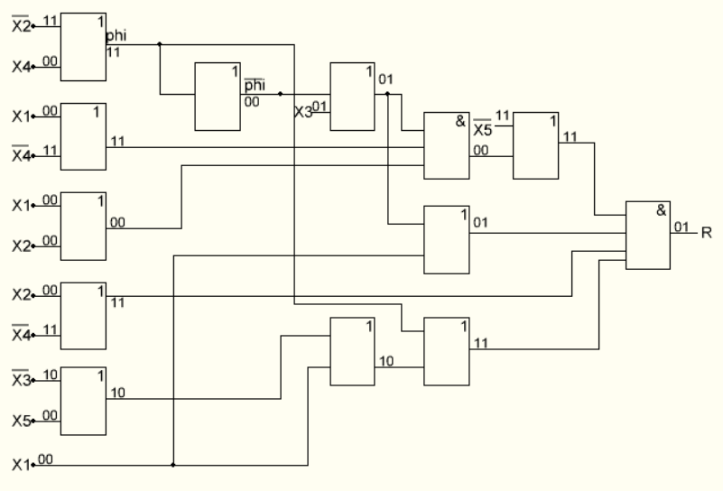

Задержка схемы с парафазными входами $T=5τ$, цена схемы Sq = 21

C однофазными входами:

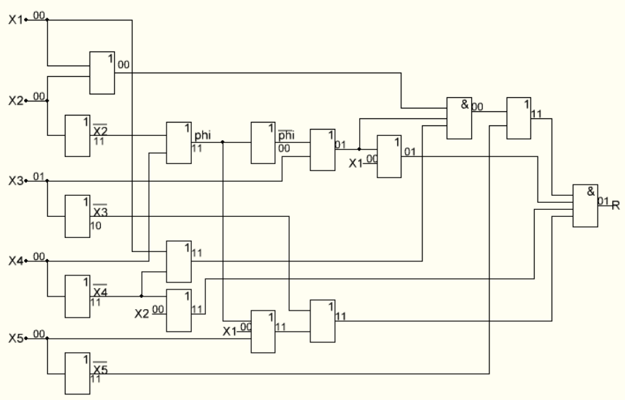

Задержка схемы с однофазными входами $T=7τ$, цена схемы Sq = 36

Базис ИЛИ – НЕ:

$$\overline{φ}= {\overline{X}}_{2}↓X_{4}$$

$f=\left(\overline{X_{5}} v \left( X_{3} v \overline{φ} \right)\left(X_{1} v\overline{ X_{4}}\right)\left(X_{1} v X_{2}\right)\right)\left(X_{2} v {\overline{X}}_{4}\right)\left(X_{1} v X_{3} v \overline{φ}\right)\left(X_{1} v \overline{X_{3}} v X_{5} v φ\right)$ =

$$\left(\overline{X_{5}} ↓(\left( X_{3} ↓ \overline{φ} \right)↓\left(X_{1} ↓\overline{ X_{4}}\right)↓\left(X_{1} ↓ X_{2}\right))\right)↓\left(X_{2} ↓ {\overline{X}}_{4}\right)↓\left(X_{1} ↓ X_{3} ↓ \overline{φ}\right)↓\left(X_{1} ↓ \overline{X_{3}} ↓ X_{5} ↓ φ\right)$$

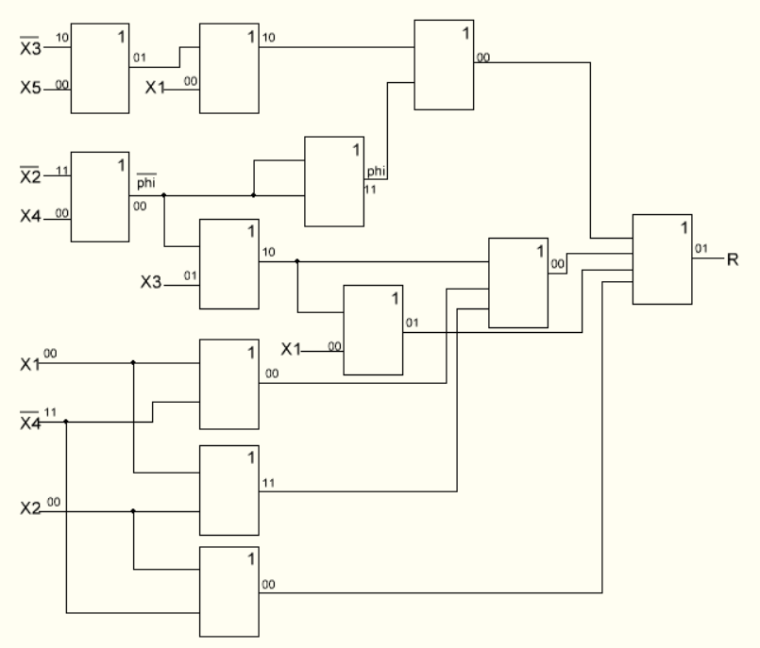

Задержка схемы T = 4 $τ$, цена Sq = 27

Базис И – НЕ:

$$φ= {\overline{X}}_{2}{|X}_{4}$$

$$f=\left(\overline{X_{5}} v \left( X_{3} v \overline{φ} \right)\left(X_{1} v\overline{ X_{4}}\right)\left(X_{1} v X_{2}\right)\right)\left(X_{2} v {\overline{X}}_{4}\right)\left(X_{1} v X_{3} v \overline{φ}\right)\left(X_{1} v \overline{X_{3}} v X_{5} v φ\right)=$$

$$\left(X_{5} | \left( {\overline{X}}_{3} | φ \right)|\left({\overline{X}}_{1} |{ X}_{4}\right)|\left({\overline{X}}_{1} | {\overline{X}}_{2}\right)\right)\left|\left({\overline{X}}_{2} | X_{4}\right)\right|\left({\overline{X}}_{1} \left| {\overline{X}}_{3} \right|φ\right)|\left({\overline{X}}_{1} | X_{3} | {\overline{X}}_{5} | \overline{φ}\right)$$

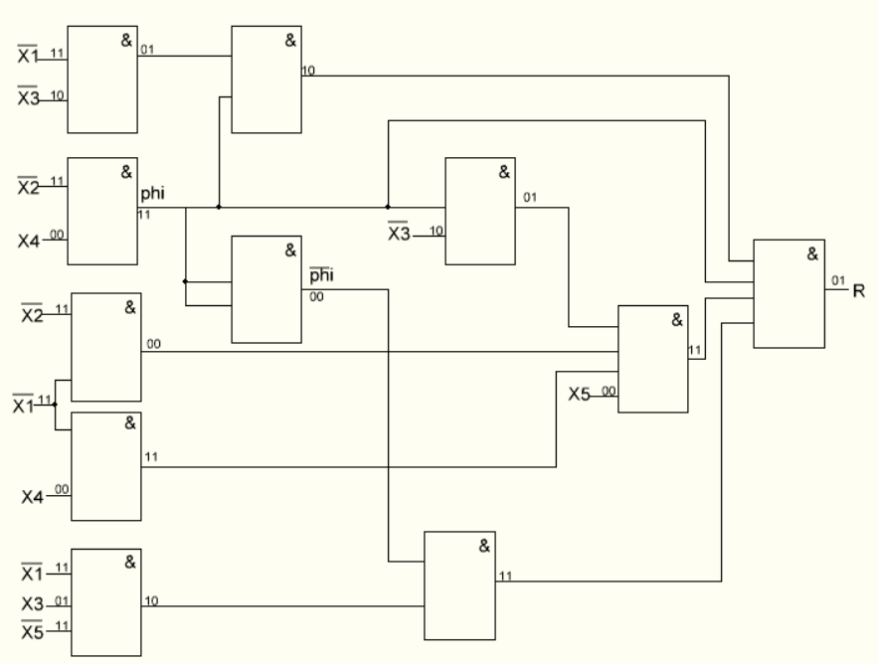

Задержка схемы T = 4 $τ$, цена Sq = 27

**Анализ построенных схем**:

На наборе 00000 функция принимает значение 0, а на наборе 00100 – значение 1. На всех схемах указана их реакция на эти наборы.